南京信息工程大学 实验（实习）报告
实验（实习）名称 大气遥相关 日期 2020/4/30 得分 指导教师
系 大气科学 专业 大气科学 年级 2017 班次 姓名 学号

- 目的与要求
实习目的：掌握大气环流中遥相关型指数的计算及其与大气环流和我国气候关系的分析。
实习要求：要求运用资料，计算北半球1月遥相关指数，并分析它与环流和我国气候变化的关系；用图形输出指数年际变化曲线、遥相关的空间分布以及与我国气温的相关系数分布，正确分析结果数据，完成实习报告。
- 资料与方法：
NCEP/NCAR 1948－2020的500百帕月平均高度场资料
资料范围为（900S-900N,00-3600E)
网格距为2.50×2.50,纬向格点数为144，经向格点数为73
资料为nc格式，资料从南到北、自西向东排列，每月为一个记录，按年逐月排放。
CN05月平均气温资料；
所给的资料是1961年到2017年数据；
资料为nc格式，参考资料说明。
- EU遥相关指数的定义:
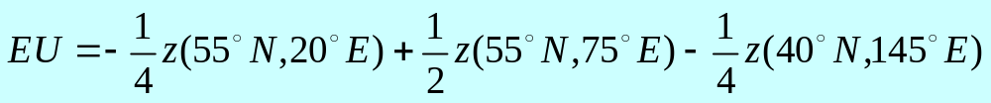
- 相关系数的计算：
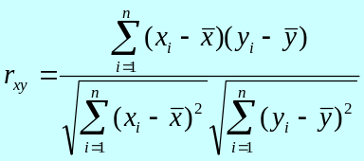
- 步骤
实习步骤：
- 编程计算1月份EU遥相关指数（标准化），画出指数图；
- 编程计算1月份EU遥相关指数与500hPa高度场的相关系数分布图，并绘制图形；
- 编程计算EU遥相关指数与1月份我国气温的相关系数分布图，并绘制图形。

- 实习结果与讨论
1.
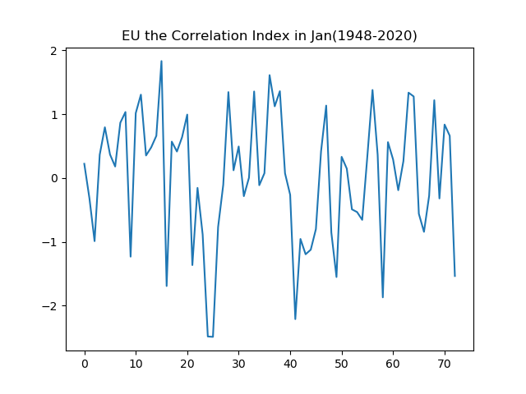
标准化以后EU指数落在(-2, 2)区间内，第24年取得了最小值（1961）。
2.
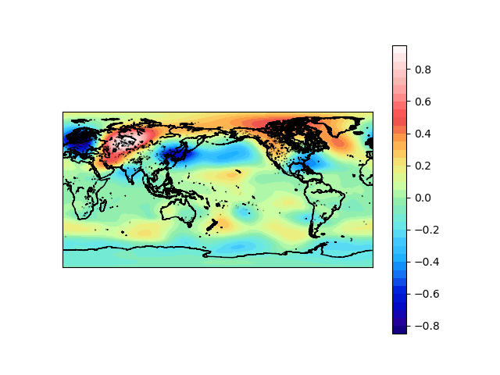
北美加拿大为正相关中心，我国中东部有一负相关中心，东欧为一正相关中心，西欧唯一负相关中心。
3.
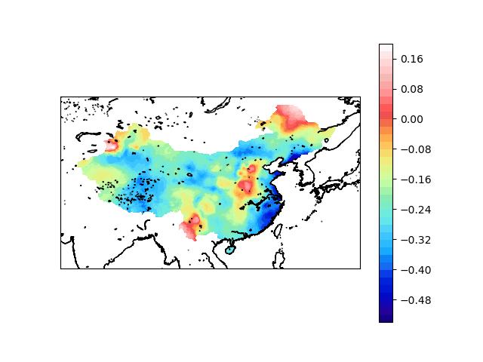
我国东北黑龙江，河北，河南，云南为显著正相关中心，我国江苏，福建，辽宁为显著负相关中心。

附代码：
1.
调用关系
main.py
|_______func.py
|______data.py

main.py:
import matplotlib.pyplot as plt
from func import EU
import numpy as np

eu = EU()
eu = eu / np.std(eu)
if __name__ == '__main__':
plt.plot(eu)
np.save('eu.npy', eu.data)
plt.title('EU the Correlation Index in Jan(1948-2020)')
plt.savefig('EU.png')

func.py
import matplotlib.pyplot as plt
from mpl_toolkits.basemap import Basemap, cm
import numpy as np
from data import *

"""
绘图函数
"""
def plotmapcolor(var, name, vlats, vlons):
map = Basemap(llcrnrlon=vlons.min(), llcrnrlat=vlats.min(), urcrnrlon=vlons.max(), urcrnrlat=vlats.max(),projection='cyl',resolution='h')
map.drawcoastlines()
longrid, latgrid = np.meshgrid(vlons,vlats)
x, y = map(longrid, latgrid)
"""
map.contourf(x, y, var, 15, cmap=plt.cm.hot_r)
"""
map.contourf(x, y, var, 40, cmap=cm.GMT_haxby)
plt.colorbar(extend='both')
plt.savefig('{}.png'.format(name))

def EU():
lat1 = np.where(lat==55.)
lat2 = np.where(lat==40.)
lon1 = np.where(lon==20.)
lon2 = np.where(lon==75.)
lon3 = np.where(lon==145.)
return -hgt[:, lat1[0], lon1[0]] / 4 + hgt[:, lat1[0], lon2[0]] / 2 - hgt[:, lat2[0], lon3[0]] / 4

def r(x, y):
return np.sum(T((x-x.mean()), (y-y.mean()))) / np.sqrt(np.sum((x-x.mean())**2)) / np.sqrt(np.sum((y-y.mean())**2))

def T(x, y):
if x.size != y.size:
print('error')
return
else:
for xi in range(x.size):
y[xi] *= x[xi]
return y

data.py:
from netCDF4 import Dataset
import numpy as np
"""
读取nc文件
"""

n = 500.
nc_obj = Dataset('hgt.mon.mean.nc')
lon = nc_obj.variables['lon'][:]
lat = nc_obj.variables['lat'][:]
time = nc_obj.variables['time'][:]
H = nc_obj.variables['hgt'][:]
level = nc_obj.variables['level'][:]
hgt = H[::12, np.where(level==500.), :, :].squeeze()

2.
调用关系：
main2.py
|_______func.py
|_______main.py
from func import *
from main import *

h = np.zeros((73, 144))
for mx in range(73):
for ny in range(144):
h[mx, ny] = r(hgt[:, mx, ny], eu.reshape(73))

if __name__ == '__main__':
plotmapcolor(h, 'h-eu corr', lat, lon)
3.
调用关系：
main3.py
|_______func2.py
|_______data2.py
main3.py:
from func2 import r, plotmapcolor
from data2 import *
import numpy as np

eu = np.load('eu.npy')
eu2 = eu[13:70]

h2 = np.zeros((163, 283))
for mx in range(163):
for ny in range(283):
if (tm[:, mx, ny]==-9999.).all():
h2[mx, ny] = np.nan
else:
h2[mx, ny] = r(tm[:, mx, ny], eu2)

plotmapcolor(h2, 't-eu China corr', lat, lon)
func2.py
import matplotlib.pyplot as plt
from mpl_toolkits.basemap import Basemap, cm
import numpy as np
from data import *

"""
绘图函数
"""
def plotmapcolor(var, name, vlats, vlons):
map = Basemap(llcrnrlon=vlons.min(), llcrnrlat=vlats.min(), urcrnrlon=vlons.max(), urcrnrlat=vlats.max(),projection='cyl',resolution='h')
map.drawcoastlines()
longrid, latgrid = np.meshgrid(vlons,vlats)
x, y = map(longrid, latgrid)
"""
map.contourf(x, y, var, 15, cmap=plt.cm.hot_r)
"""
map.contourf(x, y, var, 40, cmap=cm.GMT_haxby)
plt.colorbar(extend='both')
plt.savefig('{}.png'.format(name))

def r(x, y):
return np.sum(T((x-x.mean()), (y-y.mean()))) / np.sqrt(np.sum((x-x.mean())**2)) / np.sqrt(np.sum((y-y.mean())**2))

def T(x, y):
if x.size != y.size:
print('error')
return
else:
for xi in range(x.size):
y[xi] *= x[xi]
return y
data2.py:
from netCDF4 import Dataset

"""
读取nc文件
"""

nc_obj = Dataset('CN05.1_Tm_1961_2017_month_025x025.nc')
lon = nc_obj.variables['lon'][:]
lat = nc_obj.variables['lat'][:]
time = nc_obj.variables['time'][:]
T = nc_obj.variables['tm'][:]
tm = T[::12, :, :].data

